騎自行車的人被車撞傷獲賠20000英鎊

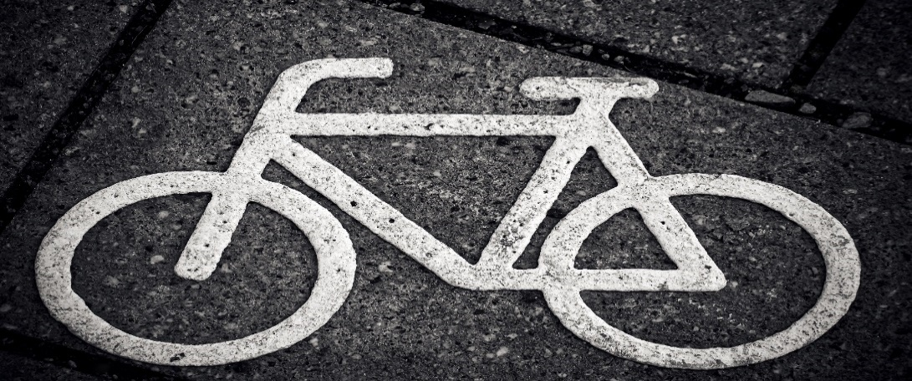

一位40 嵗的男性在休假期間作爲娛樂騎自行車穿過Manchester,當一輛車突然從小路開出來的時候,這輛車把他撞傷。司機立刻向這位受害者道歉并且承認事故的責任。
這位受害者被他的妻子送到Manchester Royal Infirmary,在醫院他被診斷為三根脚趾骨折,脛骨受傷,前額瘀傷。這位受害者是厨師,受傷后他的脚打了石膏,他不能來回地在厨房裏走動,所以,他不能立刻返回到他的工作崗位。石膏包紥去掉之後,他返回到他的工作崗位,但由於他仍然不能夠站立的時間太久,所以,在幾周内他只能減少他的工作時間。
這位受害者在事故發生之後感到非常痛苦,脾氣變得暴躁,也不能參加任何的社交活動,他說 “ 在事故發生后大多數時間裏我感覺非常地疼痛，我每一天都必須服用幾次止痛藥 。”
受害者的電動自行車也在事故中被撞損,受害者描述說在事故后儅他看到周圍有車輛的時候他就感覺緊張和害怕,他是如此焦慮以至於他不會再騎任何的電動自行車了。
由於肇事者應該對事故承擔全部責任,其保險公司同意賠償受害者損傷20000英鎊。

尤其是在夏季時間,代替駕車旅行很多人願意騎自行車旅行。在過去的二十年裏,把騎自行車作爲一種娛樂和健身方式或者是騎自行車上班的人數已經增加了四分之一。這是很令人吃驚的,每年有3.2億英里公路是自行車使用的。

不幸的是每年由於車禍造成100 騎自行車的人死亡或騎自行車的人從自行車上被撞翻以及超過3000個騎自行車的人受傷,所以,經常騎自行車的人應該更加小心。

騎自行車的人尤其應該小心大貨車左轉彎時可能產生的危險性 – 在騎自行車的人與大貨車之間的車禍事故有三分之一的車禍發生在這類區域。在過去的5年間有104個騎自行車的人身亡是由於牽涉在這類車禍事故中 – HGV （ 載有沉重貨物的貨車 ）。這個數據佔全英國所有牽涉到騎自行車災禍死亡比例的20% 。

訴訟經理Pip Riley 說 “ 通常情況下騎自行車的人不是很容易被其它車輛的司機看到,也很容易被小轎車疏忽,所以,一旦發生汽車碰撞,騎自行車的人更有可能遭受更嚴重的受傷。我們格瑞利律師有限公司的律師懂得如何為騎自行車受害者複雜索賠案進行全面估價,也知道如何為客戶獲得最大額的索賠額。

以上資料由Graham M Riley& Co Solicitors Ltd（英國格•瑞利律師行有限公司）的律師提供。格瑞利律師行有限公司是一間國際化的英國律師行， 從開業至今一直專注於各類人身傷害事故索賠領域。我們的律師團隊來自各個國家：中國，俄羅斯，拉脫維亞，波蘭，非洲以及英國本地，專業律師們擁有超過50年的法律執業經驗。如有任何關於醫療索賠，牙醫誤診， 工傷索賠， 道路事故人身傷害索賠，房屋日久失修， 產品責任的疑問我們可以幫忙。

免費電話：01704532 229
電子郵箱：laura@grahamriley.co.uk，jeff.li@grahamriley.co.uk

公司網站：http://www.chineselawyeruk.co.uk/

